Руководство по тестированию платы TE-STM32F103.

Содержание
Назначение
Требования
Тестовый стенд
Методика тестирования
Описание программы проверки интерфейсных модулей

Назначение

Процедура тестирования предназначена для проверки работоспособности изготовленных плат TE-STM32F103 на уровне внешних интерфейсов АЦП, SD накопителей, модуля CAN, модуля USB.
Итогом тестирования является заключение о работоспособности интерфейсов платы, для интерфейса модуля SDIO осуществляется определенный уровень диагностики.
Критерий тестирования — удачное/неудачное прохождение тестовой программы.

Требования.
Для тестирования необходимо:
персональный компьютер с установленным любым средство программирования микроконтроллеров stm32
тестируемая плата TE-STM32F103
стендовая плата TE-STM32F103, заведомо исправная, реализующая CAN сервер.
тестовую колодку, выполняющую роль резистивного делителя напряжения питания
шлейф для соединения плат по шине CAN
microSD накопитель с отформатированной файловой системой FAT32

В расширенном варианте, обеспечивающем тестирование USB и определенный уровень диагностики, необходим USB кабель для подключения платы к PC.

Тестовый стенд

Тестовый стенд представлен на рисунке. Тестовая колодка представляет собой резистивный 3.3v/3 делитель напряжения питания подключенный к разъему JP3, вывод делителя подает тестовое напряжение на вход АЦП через разъем P1 . Платы соединены трех проводным кабелем через разъемы X2. На платы подано напряжение питания. В слот SD установлен накопитель microSD с отформатированной файловой сиcтемой FAT32.

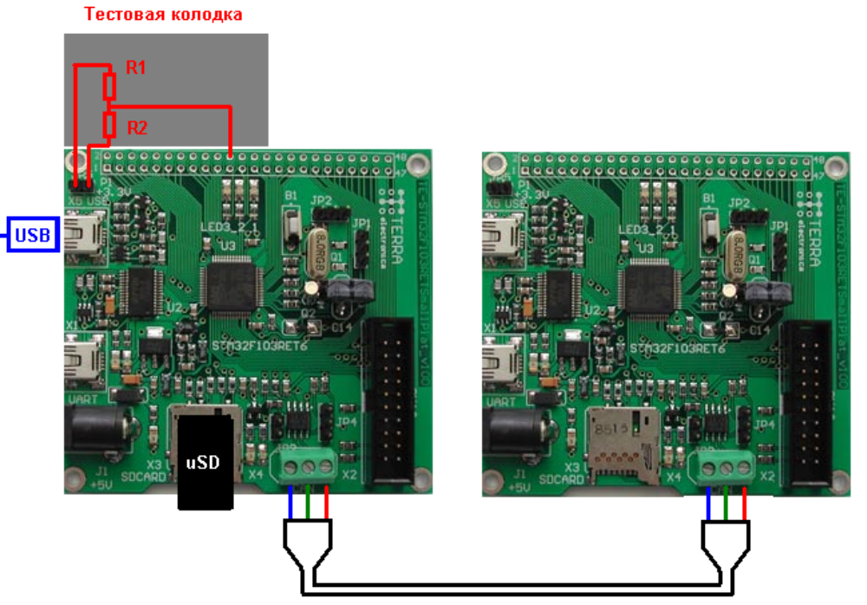

Методика тестирования

Перед сборкой стенда необходимо запрограммировать платы стенда. Программа тестирования едина для обоих плат. В комплекте на диске присутствует файл собранной прошивки
/TE-STM32F103RETSmall_Tester/out/image.hex - прошивка в шестнадцатеричном формате INTEL, который можно запрограммировать любым программатором, поддерживающим программирование stm32f103.
/TE-STM32F103RETSmall_Tester/out/image.bin – бинарный ELF образ прошивки, пригодный для программирования с помощью OpenOCD/ARM USB OCD.
В случае необходимости изменить или пересобрать проект, Вы можете воспользоваться прилагаемым документом «Руководство по установке, настройке и использованию GNU Tools/Eclipse IDE в среде Windows для разработки программного обеспечения микроконтроллеров ARM», в котором детально описана как это сделать прилагаемыми к проекту средствами разработки.
После подачи напряжения питания или системного сброса плата CAN-сервер выполняет следующие действия:
выполняется алгоритм тестирования SD модуля, в данном случае обнаруживается, отсутствие накопителя в сокете, принимается решение функционировать в режиме CAN-сервера
для индикации активного состояния выполняет моргание светодиодом D10
выполняет прослушивание CAN шины
в случае успешного приема пакета данных, выполняет отправку источнику копии принятого пакета - и выполняет моргание светодиодом, инфицируя активность на CAN шине D11.

После подачи напряжения питания или системного сброса тестируемая плата выполняет следующие действия последовательно:
выполняется алгоритм тестирования SD модуля, в данном случае обнаруживается, наличие накопителя в сокете, принимается решение функционировать в режиме тестирования. Как результат теста устанавливается флаг прохождения теста и диагностические данные.
выполняется тестирование CAN. Отсылается широковещательный пакет в шину CAN и выполняется ожидание. В случае удачного приема «эхо-пакета» принимается решение о работоспособности CAN интерфейса. Устанавливается флаг прохождения теста
выполняется тестирование модуля АЦП. Производится многократное измерение тестового напряжение c делителя на выводе PC.04, усреднение результата и сравнение модуля разности результата и константы с заданным порогом. Если порог не превыше, принимается решение о удачном прохождении теста. Устанавливается флаг прохождения теста и величина измеренного напряжения
микроконтроллер активирует USB интерфейс и прослушивает шину USB
согласно значениям флагов выполняется индикация светодиодами - отображение результатов прохождения тестов.
по получению USB запросов выполняет их обработку

Состояние светодиодов после прохождения тестов соответствует таблице:

0 — светодиод погашен
1 — светодиод зажжен
x — светодиод моргает (период ~100мс)

состояние устройства D12 D11 D10
CAN сервер
прослушивание шины 0 0 x
был принят пакет 0 x x

тестируемая плата
ни один тест не пройден 0 0 x
SD 0 1 x
ADC 1 0 x
SD+ADC 1 1 x
CAN 0 x x
CAN+SD 1 x x
CAN+ADC x 0 x
CAN+SD+ADC x x x

Прилагаемая консольная утилита \TE-STM32F103RETSmall_Tester\pc\mach_tester.exe позволяет считать результаты тестирования с тестируемой платы.

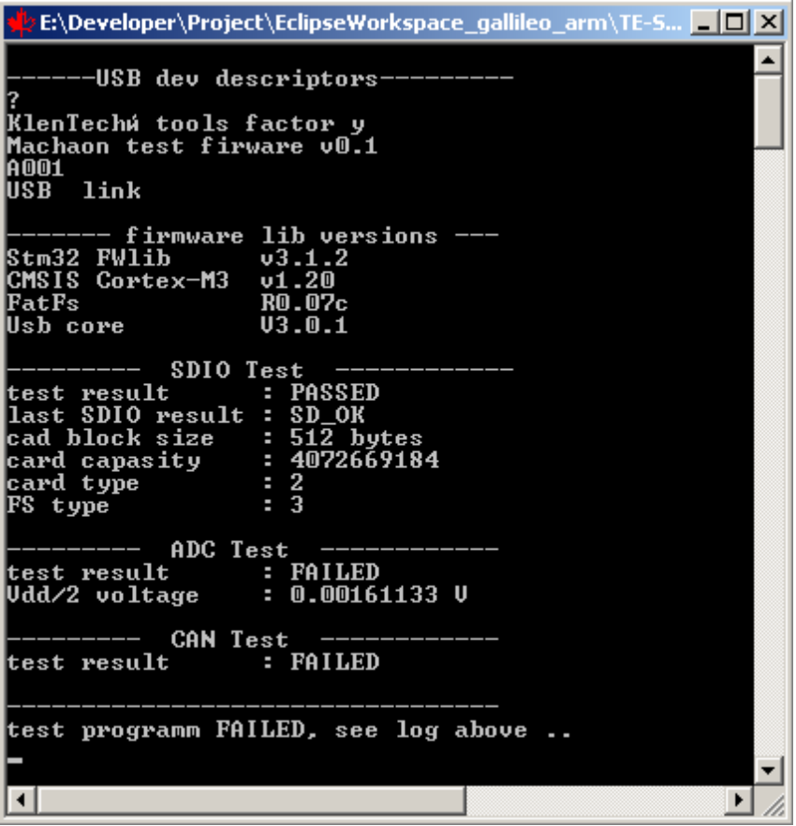
Утилита не требует введения параметров командной строки и выполняет чтение и индикацию строковых дескрипторов USB устройства, версии библиотек, использованных при сборке проекта, диагностику тестирования SD модуля, результат тестирования АЦП и измеренное напряжение, результат теста CAN.

Описание программы проверки интерфейсных модулей

Программное обеспечение состоит из
исходных кодов для тестового firmware — програмное обеспечение микроконтроллера
исходного кода библиотеки libusb
исходного кода утлыты mach_tester
архивов средств разработки

версия документа v0.1
15.12.09 Чернов Сергей aka Klen Santakheza, klen_s@mail.ru

